МІНІСТЕРСТВО ОСВІТИ І НАУКИ УКРАЇНИ

НАЦІОНАЛЬНИЙ УНІВЕРСИТЕТ «ЛЬВІВСЬКА ПОЛІТЕХНІКА»

Кафедра ЕОМ

ЗАХИСТ ЛАБОРАТОРНОЇ РОБОТИ №8

з дисципліни Кросплатформні засоби програмування

з теми: «ФАЙЛИ ТА ВИКЛЮЧЕННЯ У PYTHON»
Виконав:

Студент групи КІ-301
Кравчук Ілля Миколайович

Роботу прийняв:

Іванов Ю.С.

Львів – 2025
ЛАБОРАТОРНА РОБОТА №8
Мета: Оволодіти навиками використання засобів мови Python для роботи з файлами та обробки виключень.

Завдання:
1. • Написати та налагодити програму на мові Python згідно варіанту №12: y = sin(x) / tg(4x) Програма має:
- обчислювати значення функції;
- записувати результат у текстовий та бінарний файл;
- зчитувати результат із файлів;
- обробляти винятки (введення, ділення на нуль, відсутність файлів тощо);
- містити коментарі та docstrings.
· Скласти звіт із текстом програми, результатами виконання та контрольними питаннями.

РЕЗУЛЬТАТИ ВИКОНАННЯ
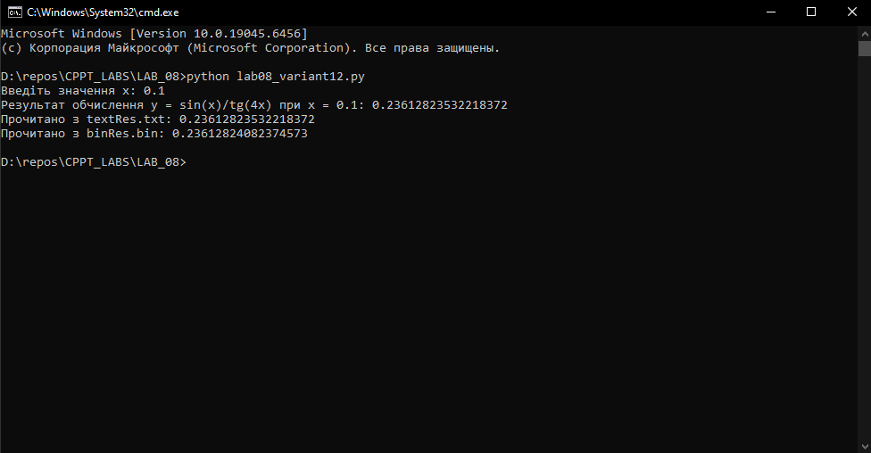

Код програми
import os

import struct

import sys

import math

def writeResTxt(fName: str, result: float) -> None:

"""

Записує результат у текстовий файл.

Args:

fName (str): ім'я файлу

result (float): значення для запису

"""

try:

with open(fName, 'w', encoding='utf-8') as f:

f.write(str(result))

except Exception as e:

print(f"Помилка запису у текстовий файл {fName}: {e}")

sys.exit(1)

def readResTxt(fName: str) -> float:

"""

Читає результат з текстового файлу.

Returns:

float: значення або 0.0 у разі помилки

"""

result = 0.0

try:

if not os.path.exists(fName):

raise FileNotFoundError(f"Файл {fName} не знайдено.")

with open(fName, 'r', encoding='utf-8') as f:

content = f.read().strip()

result = float(content)

except FileNotFoundError as e:

print(e)

except ValueError:

print(f"Помилка: у файлі {fName} некоректні дані.")

except Exception as e:

print(f"Невідома помилка при читанні {fName}: {e}")

return result

def writeResBin(fName: str, result: float) -> None:

"""

Записує результат у бінарний файл (float32).

Args:

fName (str): ім'я файлу

result (float): значення

"""

try:

with open(fName, 'wb') as f:

f.write(struct.pack('f', result))

except Exception as e:

print(f"Помилка запису у бінарний файл {fName}: {e}")

sys.exit(1)

def readResBin(fName: str) -> float:

"""

Читає результат з бінарного файлу.

Returns:

float: значення або 0.0 у разі помилки

"""

result = 0.0

try:

if not os.path.exists(fName):

raise FileNotFoundError(f"Файл {fName} не знайдено.")

with open(fName, 'rb') as f:

data = f.read(4)

if len(data) != 4:

raise ValueError("Недостатньо даних у бінарному файлі.")

result = struct.unpack('f', data)[0]

except FileNotFoundError as e:

print(e)

except struct.error:

print(f"Помилка розпакування бінарних даних з {fName}.")

except Exception as e:

print(f"Невідома помилка при читанні {fName}: {e}")

return result

def calculate(x: float) -> float:

"""

Обчислює y = sin(x) / tg(4x)

Args:

x (float): вхідне значення

Returns:

float: результат

Raises:

ValueError: якщо x ≈ 0 або tg(4x) невизначена

ZeroDivisionError: якщо tg(4x) ≈ 0

"""

if abs(x) < 1e-12:

raise ValueError("x ≈ 0 → tg(4x) невизначена")

tan_4x = math.tan(4 * x)

if abs(tan_4x) < 1e-10:

raise ZeroDivisionError("Ділення на нуль: tg(4x) ≈ 0")

return math.sin(x) / tan_4x

if __name__ == "__main__":

try:

data = float(input("Введіть значення x: "))

result = calculate(data)

print(f"Результат обчислення y = sin(x)/tg(4x) при x = {data}: {result}")

writeResTxt("textRes.txt", result)

writeResBin("binRes.bin", result)

print(f"Прочитано з textRes.txt: {readResTxt('textRes.txt')}")

print(f"Прочитано з binRes.bin: {readResBin('binRes.bin')}")

except ValueError as e:

if "invalid literal" in str(e):

print("Помилка: введено нечислове значення.")

else:

print(f"Помилка обчислення: {e}")

sys.exit(1)

except ZeroDivisionError as e:

print(f"Математична помилка: {e}")

sys.exit(1)

except Exception as e:

print(f"Невідома помилка: {e}")

sys.exit(1)
Висновок:
У ході виконання лабораторної роботи №8 було успішно розроблено та протестовано програму на мові Python, що відповідає всім вимогам завдання. Реалізовано:
- обчислення функції y = sin(x) / tg(4x);
- запис та читання результату у текстовому та бінарному форматах;
- повну обробку винятків: введення, математичні помилки, робота з файлами;
- використання with, struct, try-except;
- документацію та коментарі.

